TRƯỜNG ĐẠI HỌC BÁCH KHOA HÀ NỘI

VIỆN CÔNG NGHỆ THÔNG TIN VÀ TRUYỀN THÔNG



**Software requirement specification**

**Đồ án môn học Project I – IT3150**

**Đề tài: Website thương mại điện tử back-end theo mô hình MVC**

**Giáo viên hướng dẫn: TS. Đào Thành Chung**

**Sinh viên thực hiện:**

Nguyễn Anh Tú 20184000

**Hà Nội, tháng 1 năm 2021**

Mục lục

Mục lục 2

CHƯƠNG I: GIỚI THIỆU 3

CHƯƠNG 2: MÔ TẢ HỆ THỐNG 4

CHƯƠNG 3: PHÂN TÍCH YÊU CẦU PHẦN MỀM 5

3.1. Chức năng 5

3.1.1. Biểu đồ Usecase tổng quát 5

3.1.2. Danh sách tác nhân 5

3.1.3. Danh sách use case 6

3.1.4. Đặc tả use case 6

3.2. Tính tiện dụng 13

3.3. Độ tin cậy 13

3.4. Yêu cầu ràng buộc 13

3.5. Thông tin khác 14

# CHƯƠNG I: GIỚI THIỆU

**1.1. Mục đích**

* Đây là tài liệu đặc tả yêu cầu hệ thống website thương mại điện tử.
* Tài liệu này sử dụng cho nhóm phát triển hệ thống, bảo trì, nhà quản lý hệ thống gửi xe và các thầy cô kiểm tra, đánh giá đồ án môn học.
* Mục đích cụ thể của tài liệu:

1. Tài liệu này chỉ ra các yêu cầu của hệ thống một cách chi tiết, đồng thời được mô hình hóa và đặc tả một cách chi tiết. Dựa vào đây các nhà phát triển có thể xây dựng hệ thống một cách hoàn chỉnh, bảo trì khi cần thiết. Giúp cho việc thiết kế tốt nhất có thể.
2. Tài liệu được cung cấp các đặc tả về hệ thống, hỗ trợ trong quá trình vận hành hệ thống.
3. Tài liệu này mô tả tổng quát nhất các chức năng của hệ thống, sẽ thuận lợi cho việc kiểm soát tiến độ phát triển của dự án.

**1.2. Phạm vi dự án**

Hệ thống giúp cải thiện việc mua sắm sản phẩm (cụ thể là sách) theo cách thức dễ dàng quản lý hơn, bao gồm việc tìm kiếm và phân loại sản phẩm, thanh toán giỏ hàng của người mua và quản lý kho cũng như lịch sử giao dịch về phía nhà quản lý. Hệ thống cũng góp phần giúp cửa hàng hòa nhập với xu hướng giao dịch chung của xã hội hiện nay.

**1.3. Tài liệu tham khảo**

**1.4. Các từ viết tắt**

# CHƯƠNG 2: MÔ TẢ HỆ THỐNG

* 1. **Các chức năng chính**
* Đăng ký
* Đăng nhập
* Xem gian hàng
* Tìm kiếm thông tin và chọn lọc sách
* Thêm vào và chỉnh sửa giỏ hàng cá nhân
* Thanh toán giỏ hàng
* Xem lại và xóa lịch sử giao dịch
  1. **Các tác nhân chính**
* Người dùng (người mua hàng)

# CHƯƠNG 3: PHÂN TÍCH YÊU CẦU PHẦN MỀM

## 3.1. Chức năng

### 3.1.1. Biểu đồ Usecase tổng quát

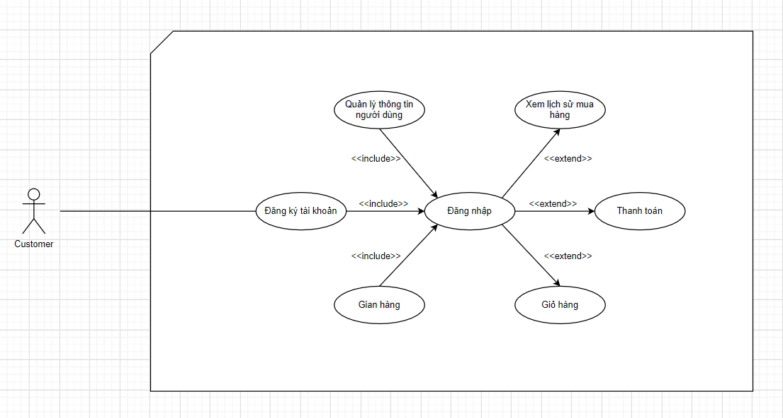

*Biểu đồ use case tổng quát*

### 3.1.2. Danh sách tác nhân

|  |  |  |
| --- | --- | --- |
| STT | Tên tác nhân | Mô tả |
| 1 | Người dùng | Là người sử dụng tất cả các dịch vụ của website. |

### 3.1.3. Danh sách use case

|  |  |  |  |
| --- | --- | --- | --- |
| Use case ID | Tên use case | Mô tả | Tác nhân tham gia |
| UC01 | Đăng ký tài khoản | Ca sử dụng cho phép người dùng đăng ký tài khoản để sử dụng dịch vụ | Người dùng |
| UC02 | Đăng nhập | Ca sử dụng cho phép người dùng đăng nhập vào hệ thống quản lý tài khoản của mình | Người dùng |
| UC03 | Gian hàng | Ca sử dụng cho phép người dùng tìm kiếm thông tin về sản phẩm và thêm sản phẩm vào giỏ hàng | Người dùng |
| UC04 | Giỏ hàng | Ca sử dụng cho phép người dùng chỉnh sửa giỏ hàng của mình | Người dùng |
| UC05 | Thanh toán | Ca sử dụng cho phép người dùng thanh toán sản phẩm trong giỏ hàng | Người dùng |
| UC06 | Xem lịch sử mua hàng | Ca sử dụng cho phép người dùng xem lại lịch sử mua hàng của mình | Người dùng |
| UC07 | Quản lý thông tin người dùng | Ca sử dụng cho phép người dùng truy cập và thay đổi thông tin cá nhân của mình | Người dùng |

### 3.1.4. Đặc tả use case

#### 3.1.4.1. Usecase Đăng ký tài khoản

|  |  |
| --- | --- |
| Use case ID | UC01 |
| Tên use case | Đăng ký |
| Tên tác nhân | Người dùng |
| Mô tả | Ca sử dụng cho phép người dùng đăng ký tài khoản để sử dụng dịch vụ |
| Điều kiện tiên quyết | Người dùng đã truy cập vào hệ thống |
| Hậu điều kiện | Không có |
| Luồng sự kiện chính | 1. Ca sử dụng bắt đầu khi người dùng chọn button “Đăng ký” 2. Hệ thống hiển thị giao diện đăng ký. 3. Hệ thống nhận thông tin đăng ký và lưu vào cơ sở dữ liệu. 4. Thông báo xác nhận cho người dùng |
| Luồng sự kiện phụ | Không có |
| Ngoại lệ | E1: tên tài khoản đã tồn tại, báo lỗi cho người dùng  E2: 2 lần nhập mật khẩu không trùng nhau, báo lỗi cho người dùng |
| Tần suất sử dụng | Bình thường |
| Yêu cầu đặc biệt | Sử dụng cho người dùng lần đầu, chưa có tài khoản hệ thống |
| Ghi chú | Không có |

#### 3.1.4.2. Usecase Đăng nhập

|  |  |
| --- | --- |
| Use case ID | UC02 |
| Tên use case | Đăng nhập |
| Tên tác nhân | Người dùng |
| Mô tả | Ca sử dụng cho phép người dùng đăng nhập vào hệ thống quản lý tài khoản của mình |
| Tiền điều kiện | Người dùng đã truy cập vào hệ thống |
| Hậu điều kiện | Không có |
| Luồng sự kiện chính | 1. Ca sử dụng bắt đầu khi người dùng chọn button “Đăng nhập” 2. Hệ thống hiển thị giao diện đăng nhập. 3. Hệ thống nhận thông tin đăng nhập và kiểm tra thông tin. 4. Thông báo xác nhận cho người dùng |
| Luồng sự kiện phụ | Không có |
| Ngoại lệ | E3: Thông tin tài khoản không chính xác, thông báo lỗi cho người dùng. |
| Tần suất sử dụng | Bình thường |
| Yêu cầu đặc biệt | Quản lý đã có tài khoản của quản lý |
| Ghi chú | Không có |

#### 3.1.4.3. Usecase Gian hàng

|  |  |
| --- | --- |
| Use case ID | UC03 |
| Tên use case | Gian hàng |
| Tên tác nhân | Người dùng |
| Mô tả | Ca sử dụng cho phép người dùng tìm kiếm thông tin về sản phẩm và thêm sản phẩm vào giỏ hàng |
| Điều kiện tiên quyết | Người dùng đã truy cập và hệ thống và đăng nhập thành công |
| Hậu điều kiện | Người dùng đã nhập đầy đủ và chính xác thông tin. |
| Luồng sự kiện chính | 1. Người dùng chọn xem chi tiết thông tin về 1 sản phẩm 2. Sau khi xem chi tiết thông tin sản phẩm, người dùng nhập số lượng mong muốn thêm vào giỏ hàng của mình. 3. Hệ thống sẽ kiểm tra tính khả thi từ yêu cầu người dùng, thông báo kết quả cho người dùng và thực thi yêu cầu nếu khả thi. |
| Luồng sự kiện phụ | 1. Người dùng có thể sử dụng bộ lọc hoặc công cụ tìm kiếm để truy xuất những sản phẩm mong muốn. |
| Ngoại lệ | Không có |
| Tần suất sử dụng | Nhiều |
| Yêu cầu đặc biệt | Không có |
| Ghi chú | Không có |

#### 3.1.4.4. Usecase Giỏ hàng

|  |  |
| --- | --- |
| Use case ID | UC04 |
| Tên use case | Giỏ hàng |
| Tên tác nhân | Người dùng |
| Mô tả | Ca sử dụng cho phép người dùng chỉnh sửa giỏ hàng của mình |
| Điều kiện tiên quyết | Người dùng đăng nhập vào hệ thống |
| Hậu điều kiện | Không có |
| Luồng sự kiện chính | 1. Người dùng có thể gửi yêu cầu thay đổi số lượng của từng sản phẩm trong giỏ hàng của mình. 2. Hệ thống sẽ kiểm tra tính khả thi từ yêu cầu người dùng, thông báo kết quả cho người dùng và thực thi yêu cầu nếu khả thi. |
| Luồng sự kiện phụ | Không có |
| Ngoại lệ | Không có |
| Tần suất sử dụng | Bình thường |
| Yêu cầu đặc biệt | Không có |
| Ghi chú | Không có |

#### 3.1.4.5. Use case Thanh toán

|  |  |
| --- | --- |
| Use case ID | UC05 |
| Tên use case | Thanh toán |
| Tên tác nhân | Người dùng |
| Mô tả | Ca sử dụng cho phép người dùng thanh toán sản phẩm trong giỏ hàng |
| Điều kiện tiên quyết | Người dùng đã đăng nhập vào hệ thống |
| Hậu điều kiện | Không có |
| Luồng sự kiện chính | 1. Hệ thống đưa ra thông tin thanh toán dựa theo giỏ hàng của người dùng. 2. Người dùng xác nhận thanh toán sản phẩm trong giỏ hàng. 3. Hệ thống xác nhận thanh toán, xóa sản phẩm trong giỏ hàng và cập nhật lịch sử giao dịch của người dùng. |
| Luồng sự kiện phụ | In hóa đơn |
| Ngoại lệ | Không có |
| Tần suất sử dụng | Bình thường |
| Yêu cầu đặc biệt | Không có |
| Ghi chú | Không có |

#### 3.1.4.6. Usecase Xem lịch sử mua hàng

|  |  |
| --- | --- |
| Use case ID | UC06 |
| Tên use case | Xem lịch sử mua hàng |
| Tên tác nhân | Người dùng |
| Mô tả | Ca sử dụng cho phép người dùng xem lại lịch sử mua hàng của mình |
| Điều kiện tiên quyết | Người dùng đã đăng nhập vào hệ thống |
| Hậu điều kiện | Không có |
| Luồng sự kiện chính | 1. Ca sử dụng bắt đầu khi người dùng chọn button “Your purchase history” 2. Hệ thống truy vấn CSDL, hiển thị lịch sử của người dùng (tương ứng với tài khoản đăng nhập) |
| Luồng sự kiện phụ | Không có |
| Ngoại lệ | Không có |
| Tần suất sử dụng | Ít |
| Yêu cầu đặc biệt | Không có |
| Ghi chú | Không có |

#### 3.1.4.7. Usecase Quản lý thông tin người dùng

|  |  |
| --- | --- |
| Use case ID | UC07 |
| Tên use case | Quản lý thông tin người dùng |
| Tên tác nhân | Người dùng |
| Mô tả | Ca sử dụng cho phép người dùng truy cập và thay đổi thông tin cá nhân của mình |
| Điều kiện tiên quyết | Không có |
| Hậu điều kiện | Không có |
| Luồng sự kiện chính | 1. Người dùng có thể lựa chọn thay đổi thông tin tài khoản như mật khẩu, địa chỉ. 2. Hệ thống sẽ kiểm tra yêu cầu người dùng, thực thi nó và đưa ra thông báo cho người dùng. |
| Luồng sự kiện phụ | 1. Người dùng có thể đăng xuất tài khoản. |
| Ngoại lệ | Không có |
| Tần suất sử dụng | Bình thường |
| Yêu cầu đặc biệt | Không có |
| Ghi chú | Không có |

## 3.2. Tính tiện dụng

* Hệ thống dễ dàng đối với người sử dụng, chỉ cần chọn sản phẩm và xác nhận, còn lại việc thanh toán do hệ thống tính toán giải quyết.
* Không rườm rà, không cần phải tới tận nơi để giao dịch.

## 3.3. Độ tin cậy

Hệ thống lưu trữ thông tin người dùng có mã hóa mật khẩu, cùng với đó là việc ngăn chặn người dùng truy cập trái phép vào thông tin của những người dùng khác.

## 3.4. Yêu cầu ràng buộc

Yêu cầu cho môi trường: PHP 7.2

## 3.5. Thông tin khác